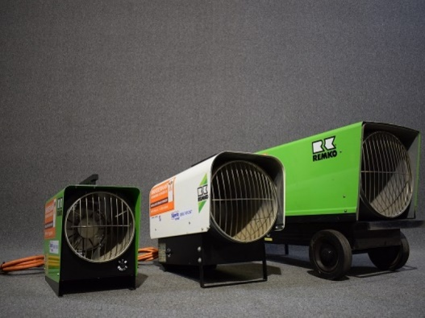

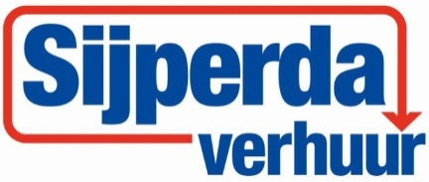

# Algemene veiligheidsinstructies direct gest. heater gas

**TESTEN OP LEKKAGES GEBRUIK NOOIT EEN OPEN VLAM OM LEKKAGES OP TE SPOREN. NIET ROKEN TIJDENS HET TESTEN OP LEKKAGES.**

Als u gas ruikt, moet het onmiddellijk worden gecontroleerd!

1. Maak een zeepoplossing met 1 deel afwasmiddel en 3 delen water. Let dit zeepoplossing vervolgens op koppelingen/aansluitingen waar mogelijk gas kan lekken.

2. De kraan van de gasfles moet tijdens deze fase van de lekkagetest op OFF (dicht) staan. Zodra de zeepoplossing op de gasaansluitingen aangebracht is, moet de kraan van de gasfles naar ON (open) worden gedraaid.

3. Als er een lekkage aanwezig is, zullen er zeepbellen in de zeepoplossing ontstaan. Draai in geval van een lek de gastoevoer dicht. Draai lekkende fittingen aan, draai vervolgens de gastoevoer open en controleer opnieuw op lekkage. Bij twijfel altijd contact opnemen met Sijperda Verhuur!

**HET APPARAAT MOET WORDEN GEÏNSTALLEERD IN OVEREENSTEMMING MET DE**

**INSTRUCTIES EN DE PLAATSELIJKE WET- EN REGELGEVING.**

1. Sla de gasfles niet binnen op.

2. Verplaats dit apparaat niet, terwijl het in gebruik is.

3. Verplaats het apparaat na uitschakeling pas, wanneer het afgekoeld is.

4. Probeer niet om op welke manier dan ook iets te veranderen aan het apparaat.

5. Gebruik het apparaat niet, voordat alle aansluitingen getest en gecontroleerd zijn op lekkages.

6. Sluit de gaskraan op de gasfles of bij de regelaar, voordat u het apparaat verplaatst.

7. Verwissel de gasfles in een goed geventileerde omgeving en NIET in de buurt van

ontstekingsbronnen.

8. Controleer of de pakking van de regelaar correct geplaatst is en zijn functie kan vervullen.

9. Sluit na gebruik de gastoevoer bij de kraan op de gasfles of bij de regelaar.

10. In geval van een gaslekkage mag het apparaat niet worden gebruikt. Is de brander al aan, dan

moet de gastoevoer worden gesloten en moet het apparaat worden geïnspecteerd en

gerepareerd, voordat het opnieuw wordt gebruikt. Reparatie dient altijd door medewerkers van Sijperda Verhuur uitgevoerd te worden.

11. Zet het apparaat onmiddellijk uit en controleer het, als zich een van de volgende voordoet:

 - U ruikt gas en de brandervlammen zijn te geel aan de punten.

- De verwarmer bereikt geen goede temperatuur. Een temperatuur van minder dan 5°C

beperkt de hittestroom en het apparaat zal niet goed werken.

 - Het apparaat begint tijdens het gebruik plopgeluiden te maken (een zacht plopgeluid is

normaal, wanneer het apparaat wordt uitgeschakeld).

12. Kinderen en volwassenen moeten worden gewezen op de risico's van de hete oppervlakken en

moeten afstand houden om verbrandingen of het in brand vliegen van kleding te voorkomen.

13. Let goed op jonge kinderen en huisdieren, wanneer zij zich in de buurt van de verwarmer bevinden.

14. Houd altijd minimaal 2 meter afstand van brandbare materialen.